Metody detekce IZ

- IZ není vnímatelné lidskými smysly
- registruje se na základě dějů které vyvolává při absorpci ve vhodné látce
- důsledky těchto dějů se elektronicky převádějí na pozorovatelné signály
- elektronický způsob detekce vyžaduje zařízení sestávající z několika částí
- část citlivá na záření se nazývá detektor záření (energie záření se mění na elektrické či optické signály a dále se zpracovávají ( zesílení, integrace)
- zpracované signály se přivádějí na registrační jednotku (pulsní {zobrazují se přímo impulsy} či integrující režim {počet impulsů za čas} tzv. dozimetry – udávají dávkový příkon př. μGy hod⁻¹
- většina detektorů neměří IZ se 100% účinností, pro četnost R platí: R = η A (η – účinnost < 1; A – aktivita v Bq)
- zařízení které rozlišuje energii záření podle výšky impulsů – spektrometr záření
- chyba měření vzorku je tím menší čím větší počet impulsů zaznamenáme

Detektory IZ:

Měření, detekce a registrace intenzity ionizujícího záření je proces, při kterém dochází k částečné nebo úplné absorpci ionizujícího záření. K detekci ionizujícího záření se běžně užívají tyto sekundární projevy absorpce:

- fotografické účinky
- ionizace plynů
- luminiscence
- schopnost zvyšovat elektrickou vodivost některých materiálů
- změna struktury materiálu

Podle toho lze rozdělit detektory ionizujícího záření do pěti základních skupin:

- fotografický film
- ionizační komora, proporcionální detektory, Geiger-Műllerovy detektory
- fluorescenční stínítka, scintilační detektory, termoluminiscenční detektory
- polovodičové detektory
- stopové detektory částic

Detektory
Hlavní funkcí detektoru je změna energie ionizujícího záření na elektrické pulsy, které je možno zaznamenávat. Základními typy jsou plynové detektory (proporcionální), scintilační, polovodičové a germaniové detektory. Důležitými charakteristikami všech typů detektorů jsou:

- účinnost
- linearita
- energetická proporcionalita
- rozlišení

Účinnost:

Výkonnost detektoru popisuje možnosti detektoru zaznamenávat různé druhy záření o různých energiích, která na něho dopadají. Ideální je stav, kdy počet částic dopadajících na snímač je roven počtu impulsů registrovaných detektorem.

Linearita:

Proces konverze jednotlivých částic na elektrické pulsy je extrémně rychlý - řádově několik mikrosekund. Pokud je vysoký tok částic, může se stát, že částice přicházející do detektoru není zaznamenána, protože detektor ještě zpracovává částici předcházející. Doba potřebná pro registraci částice (přeměnu na elektrický puls) se označuje jako mrtvá doba detektoru (τ). Část částic, které mohou být náležitě zpracovány, je popsána linearitou detektoru. Jednotlivá částice s energií E, která vstoupí do detektoru, produkuje elektrický puls V, takže částice, které dopadají na detektor v počtu I částic za sekundu vyvolají vznik napěťových pulsů v počtu R pulsů za sekundu. Detektor považujeme za lineární, dokud trvá přímá úměra mezi R a I.
Jelikož je detektor po určitou dobu τ "mrtvý", bude měřené množství pulsů R_{m} vždy nižší než skutečné množství pulsů R_{t}:
$R_{t}=\frac{R_{m}}{1−R_{m}τ}$
Délka mrtvé doby je ovlivněna řadou faktorů a rozlišují se dva typy mrtvé doby:

- "ochromující" mrtvá doba, která zcela zablokuje detektor tak, že přestane detekovat
- "neochromující" mrtvá doba, při které dojde ke ztrátám při zaznamenávání pulsů, pokud se zvýší tok fotonů, ale nedojde do stavu, kdy je detektor zablokován

Oba typy mrtvé doby se významně uplatňují u Si(Li) detektorů. Neochromující mrtvá doba zpravidla nedělá potíže u scintilačních detektorů.

Průměrná mrtvá doba činí:

- 200 μs u Geiger-Műllerova detektoru
- 0,23 μs u scintilačního detektoru s krystalem NaI (Tl)
- 0,027 μs u scintilačního detektoru s krystalem YAP (Ce)
- 0,001 μs u polovodičových detektorů

Energetická proporcionalita:

Jedná se o úměrnost signálu detektoru k energii dopadající částice. Velikost výstupního signálu je závislá na proudu vzniklém v čítači a tento proud je závislý na počtu ionizačních přeměn vedoucích ke vzniku pulsu. Jestliže počet ionizačních přeměn bude úměrný energii dopadajících částic, velikost výstupního napětí bude rovněž úměrná energii dopadajících částic. Detektor bude proporcionální, pokud je velikost výstupního napětí detektoru V úměrná energii E dopadajících částic.

Rozlišení

Je to schopnost detektoru rozlišit částice různých energií. V proporcionálně pracujícím detektoru způsobí částice o energii E výstupní puls o napětí V. Prakticky budou tedy částice o stejné energii produkovat výstupní pulsy o stejném napětí

Fotografický film
Fotografická detekce ionizujícího záření je založena na tom, že ionizující záření, stejně jako viditelné světlo, vyvolává ve fotografické emulzi (krystalky Agar v želatině) latentní obraz, který lze zviditelnit chemickým vyvoláním. Ozářená místa emulze vykazují po vyvolání zčernání, jehož intenzita je úměrná počtu částic, které na emulzi působily. Používají se k detekci RTG záření, záření γ a neutronů. Neutrony, které sami na fotografickou emulzi nepůsobí, je třeba převést na detekci ionizujících částic. Například překrytím fotografické emulze kadmiovou fólií, v níž se pomalé neutrony zachycují reakcí ¹¹³Cd (n, γ) ¹¹⁴Cd a vzniklé fotony pak způsobují zčernání emulze.
Fotografická detekce ionizujícího záření se používá v osobní dozimetrii pracovníků s ionizujícím zářením. A v různých radiografických metodách. Osobní filmový dozimetr obsahuje film v papírovém obalu, který je uložen v plastikové kazetě. Na vnitřních stěnách kazety, jsou upevněny měděné a olověné proužky, které umožňují přibližně určit energii záření tím, že různě absorbují záření dopadající na film. Dozimetr je připevněn na pracovním oděvu a nepřetržitě registruje záření, obvykle po dobu jednoho měsíce. Po vyvolání filmu se dávka záření určí z intenzity zčernání filmu.

Obrázek: Osobní filmový dozimetr
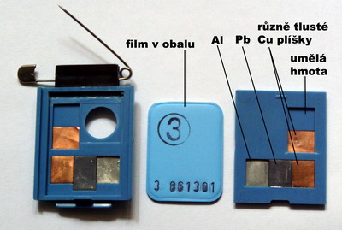

Autoradiografické metody jsou významné tím, že poskytují informace o rozložení radioaktivity ve zkoumaném objektu. To je velmi užitečné v biologických studiích, kde se zjišťuje rozložení radioaktivních látek v živočišných orgánech, částech rostlin a buněčných strukturách. Zkoumaný radioaktivní objekt se na určitou dobu přiloží na film, který se pak vyvolá
Fotografická detekce ionizujícího záření se také používá v průmyslové radiografii a v lékařské rentgenové diagnostice.

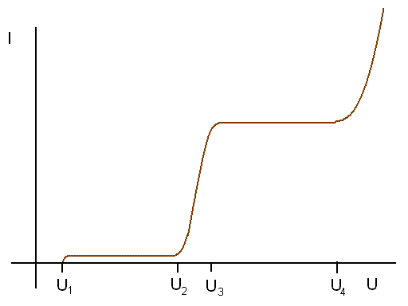

Plynové ionizační detektory
Všechny detektory mají za základ nádobu s tenkým, málo absorbujícím vstupním okénkem a dvěma elektrodami uvnitř. Detektor je plněn vzácnými plyny (argon, xenon). Po určité době budou vzniklé iontové páry rekombinovat a přejdou zpět do základního stavu. V případě, že je na elektrody vloženo určité napětí, budou elektrony přitahovány k anodě a ionty ke katodě a sníží se tím rozdíl potenciálů. Velikost vzniklého napěťového impulsu záleží na napětí mezi elektrodami.
Závislost počtu elektronů vzniklých v komoře působením ionizujícího záření na napětí mezi elektrodami lze vyjádřit graficky. Je-li hodnota U menší než U₁ bude část elektronů a iontů rekombinovat ještě před zachycením na elektrodách. V oblasti napětí U₁-U₂ dopadnou všechny elektrony na anodu a ionty na katodu - jejich počet závisí pouze na počtu absorbovaných částic. V oblasti, kde je napětí mezi elektrodami vyšší než U₂, budou mít volné elektrony dostatečnou energii, aby na cestě k anodě ionizovaly další atomy plynu a probíhá tzv. lavinová ionizace. Koeficient plynového zesílení (A) udává kolikrát více párů dopadlo na elektrody než vzniklo účinkem ionizujícího záření.

Ionizační komora:

Ionizační komora pracuje v oblasti U₁-U₂ (A = 1), ionizační proud je úměrný energii ionizujícího záření. Napětí nutné k dosažení nasyceného proudu závisí na intenzitě záření. Citlivost komory závisí na vlnové délce a stejně tak i absorpce záření v plynu. K plnění se používá těžkých vzácných plynů (Ar, Kr).

Proporcionální a Geiger-Műllerův detektor:

Jedná se o detektory pracující v oblasti U₃-U₄. Počet vzniklých párů elektron-iont je úměrný energii ionizujícího záření. Pokud je koeficient plynového zesílení konstantní je elektrický napěťový impuls na výstupu úměrný absorbované energii ionizujícího záření a detektor dovoluje rozlišit ionizující záření s různými energiemi.
Vznik lavin elektronů je v proporcionálním detektoru lokální záležitostí - vznikají v té části, kde bylo ionizující záření pohlceno. Vyhasnutí lavin proběhne aniž by se rozšířili do celého objemu. Plynové zesílení tohoto Geiger-Műllerova detektoru je kolem 10⁷.

Obrázek: Geiger-Műllerův detektor
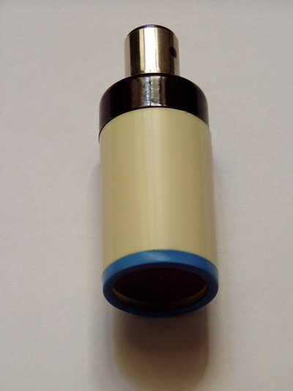

Luminiscenční detektory

Fluorescenční stínítka:

Při ozáření některých látek ionizujícím zářením může dojít k uvolnění elektronů z valenčního pásu a přechodu do pásu vodivostního a při zpětném přechodu může vzniknout viditelné záření. Tento jev se pak využívá k visuelní detekci ionizujícího záření. Jako fluoreskujících látek se používá wolframan vápenatý, křemičitan zinečnatý nebo sirník zinečnatý. Ačkoliv existuje závislost mezi intenzitou fluorescence a intenzitou dopadajícího svazku, používá se fluorescenčních stínítek hlavně při justaci přístrojů.

Scintilační detektory:

V scintilačních detektorech je převod ionizujícího záření na elektrický impuls dvojstupňový proces. Prvním krokem je vznik záblesku (emise světla) na vhodném krystalu a druhým krokem je uvolňování elektronů na fotonásobiči a jejich detekce a převod na elektrický impuls.
Ionizující záření, dopadající na uzemněný scintilační krystal detektoru, uvolní elektron, který při pohybu krystalem přivede do excitovaného stavu desítky atomů. Zpětný přechod do základního stavu je doprovázen emisí světla, jehož vlnová délka nemusí nutně ležet ve viditelné oblasti, ale musí být vhodná k uvolňování elektronů z fotokatody.
Scintilačním krystalem emitovaný foton dopadne na světlocitlivou katodu a uvolní z ní určitý počet (n) fotoelektronů. Tyto dopadají na nejbližší dynodu (parabolická elektroda) a každý z nich vyprodukuje jistý počet R sekundárních elektronů. Na druhou dynodu dopadá již nR elektronů, na třetí nR² elektronů atd. Při počtu dynod m vzroste počet primárních elektronů na nR^{m}, kde R^{m} je koeficient zesílení fotonásobiče. Mezi jednotlivými dynodami je održováno napětí 100-200 V a na výstupu z fotonásobiče je impuls napětí přímo úměrný energii absorbovaného ionizujícího záření. V běžných detektorech je počet dynod 8-15, a koeficient zesílení je 10⁷-10⁸.

Obrázek: Fotonásobič
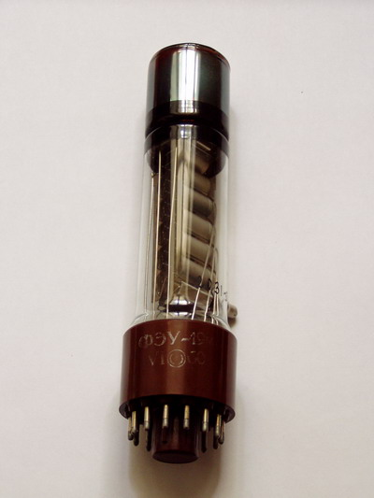

Jako scintilačního krystalu se nejčastěji používá krystal NaI aktivovaný 1% Tl. Thalium vytváří v pásové struktuře krtystalu hladinu nečistot, tzv. fluorescenční centra. Pro nízkoenergetická RTG záření (3-20 keV) není tento krystal vhodný a alternativně se používají monokrystaly YAlO₃ aktivované Ce (YAP:Ce). Tento krystal může být v tenčí destičce a je mnohem stabilnější. Podstatný je i rozdíl v délce scintilačních záblesků - u NaI je to 230 ns, u YAP je to pouze 27 ns. Maximální intenzita fluorescenčního pásu NaI je na vlnové délce 410 nm, u krystalu YAP 350 nm. Fotokatoda v scintilačních detektorech je zpravidla antimon-cesiová.

Obrázek: Scintilační krystal z NaI dotovaný thaliem
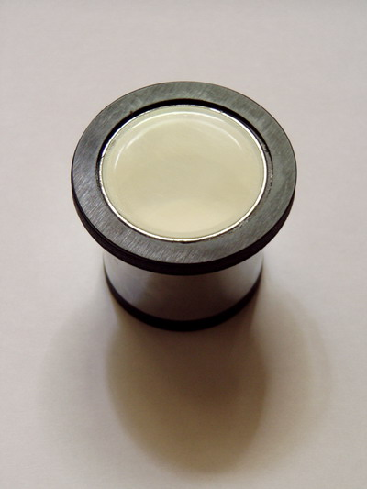

Polovodičové detektory
V těchto detektorech je jednostupňová detekce ionizujícího záření prováděna pevnou látkou, ve které dokáže dopadající kvantum generovat dvojici nábojů a ty jsou schopny rychlého pohybu k elektrodám, kde vyvolají elektrický impuls. Tato pevná látka je umístěna mezi dvěma elektrodami pod vysokým napětím. Je to vlastně typ ionizační komory, která je místo plynem vyplněna krystalem. Použitý krystal musí mít v zásadě tyto vlastnosti:

- vysoký odpor, který zajišťuje sběr nábojů polem vysokého napětí a snižuje šum ze zbytkových proudů
- dovoluje prodloužit dobu životnosti vzniklých nábojů
- umožňuje vysokou pohyblivost nábojů
- má malou šířku zakázané zóny (předpoklad dobrého energetického rozlišení)
- velkou absorpční schopnost

Těmto podmínkám vyhovují polovodičové materiály jako křemík a germanium. Tyto materiály jsou zpravidla driftované lithiem, které napomáhá k záchytu dopadajících fotonů. Jejich stabilitu je však nutno zajistit teplotami kapalného dusíku.
Si(Li) detektor je tvořen monokrystalem p-typu křemíku tloušťky několik mm, který je pod napětím 300-1000 V. Vysoká koncentrace Li atomů na jeho okrajích tvoří oblast n-typu, kdy z jedné strany je kontakt zlatý a z druhé strany je tzv. Schootkyho bariéra (p-i-n dioda). Při vstupu fotonu dojde ke vzniku mraku elektronových párů, jejichž počet je přímo úměrný energii dopadajícího kvanta. Elektrony jsou pak směrovány ven z krystalu díky rozdílu potenciálů na čítací obvod. Na rozdíl od jiných typů detektorů, neexistuje zde žádné vnitřní zesílení, takže výstupní signál je velmi slabý.
Výhodou těchto detektorů je možnost připojení na vícekanálový analyzér, vysoká účinnost ve sběru pulsů a velké úhly při sběru dat. Nevýhodou je dlouhá mrtvá doba.
Si(Li) krystaly pracují spolehlivě v oblasti asi 2-20 keV. V krátkovlnné oblasti však ztrácejí na účinnosti a jsou nahrazovány krystaly Ge(Li). Podmínkou je užití vysoce čistého germania, v opačném případě se radikálně zvyšuje mobilita Li.
Problém chlazení kapalným dusíkem lze odstranit při použití teluridu kadmia, který je schopen pracovat při pokojové teplotě, ale jeho nevýhodou je poměrně vysoký šum.

Obrázek: Germaniové jádro Ge(Li) detektoru
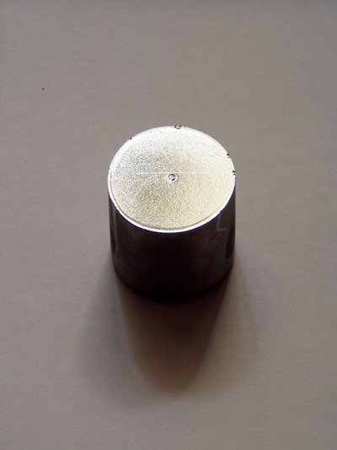

Stopové detektory částic
Jsou látky v nichž těžká jádra či α záření vyvolávají mikroskopické poruchy v jejich struktuře. Nejčastěji se používá slída, různá skla, či organické polymery. Poruchy vznikají tím, že procházející částice vytvářejí podél své dráhy v pevné látce vysoce ionizované atomy. Tyto ionty se silně odpuzují a vzájemně vytlačují z původních poloh., čímž vzniká mikroskopická oblast s porušenou strukturou, tzv. radiační stopa (válcový kanálek o průměru 1 – 10 nm). Lze je zviditelnit chemickým leptáním, protože v místech poruch je ozářená látka náchylnější k chemické korozi. Počet stop je přímo úměrný počtu částic, které dopadly na detektor.
Stopové detektory se používají v dozimetrii α záření, zejména k měření dávek záření způsobených radonem a jeho dceřinými produkty. Lze je použít i k dozimetrii neutronů. Pro tento případ se dozimetr překrývá fólií z uranu mírně obohaceného izotopem ²³⁵U, který se neutrony štěpí a štěpné fragmenty vyražené z fólie pak vyvolávají poruchy v detektoru. Pokryje-li se detektor vrstvou boru, lze neutrony registrovat prostřednictvím α částic vznikajících reakcí ¹⁰B (n, α) ⁷Li.
Stopové detektory se používají také k registraci těžkých iontů v kosmickém záření a k měření dávek, kterým jsou vystaveny posádky kosmických letů.

